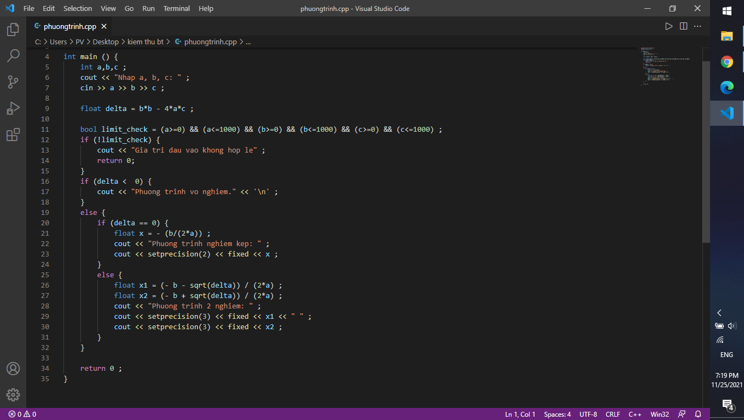

Đồ thị luồng dữ liệu (các câu lệnh dc đánh dấu là chỉ số dòng trong chương trình, mỗi node trong đồ thị dc đánh số)

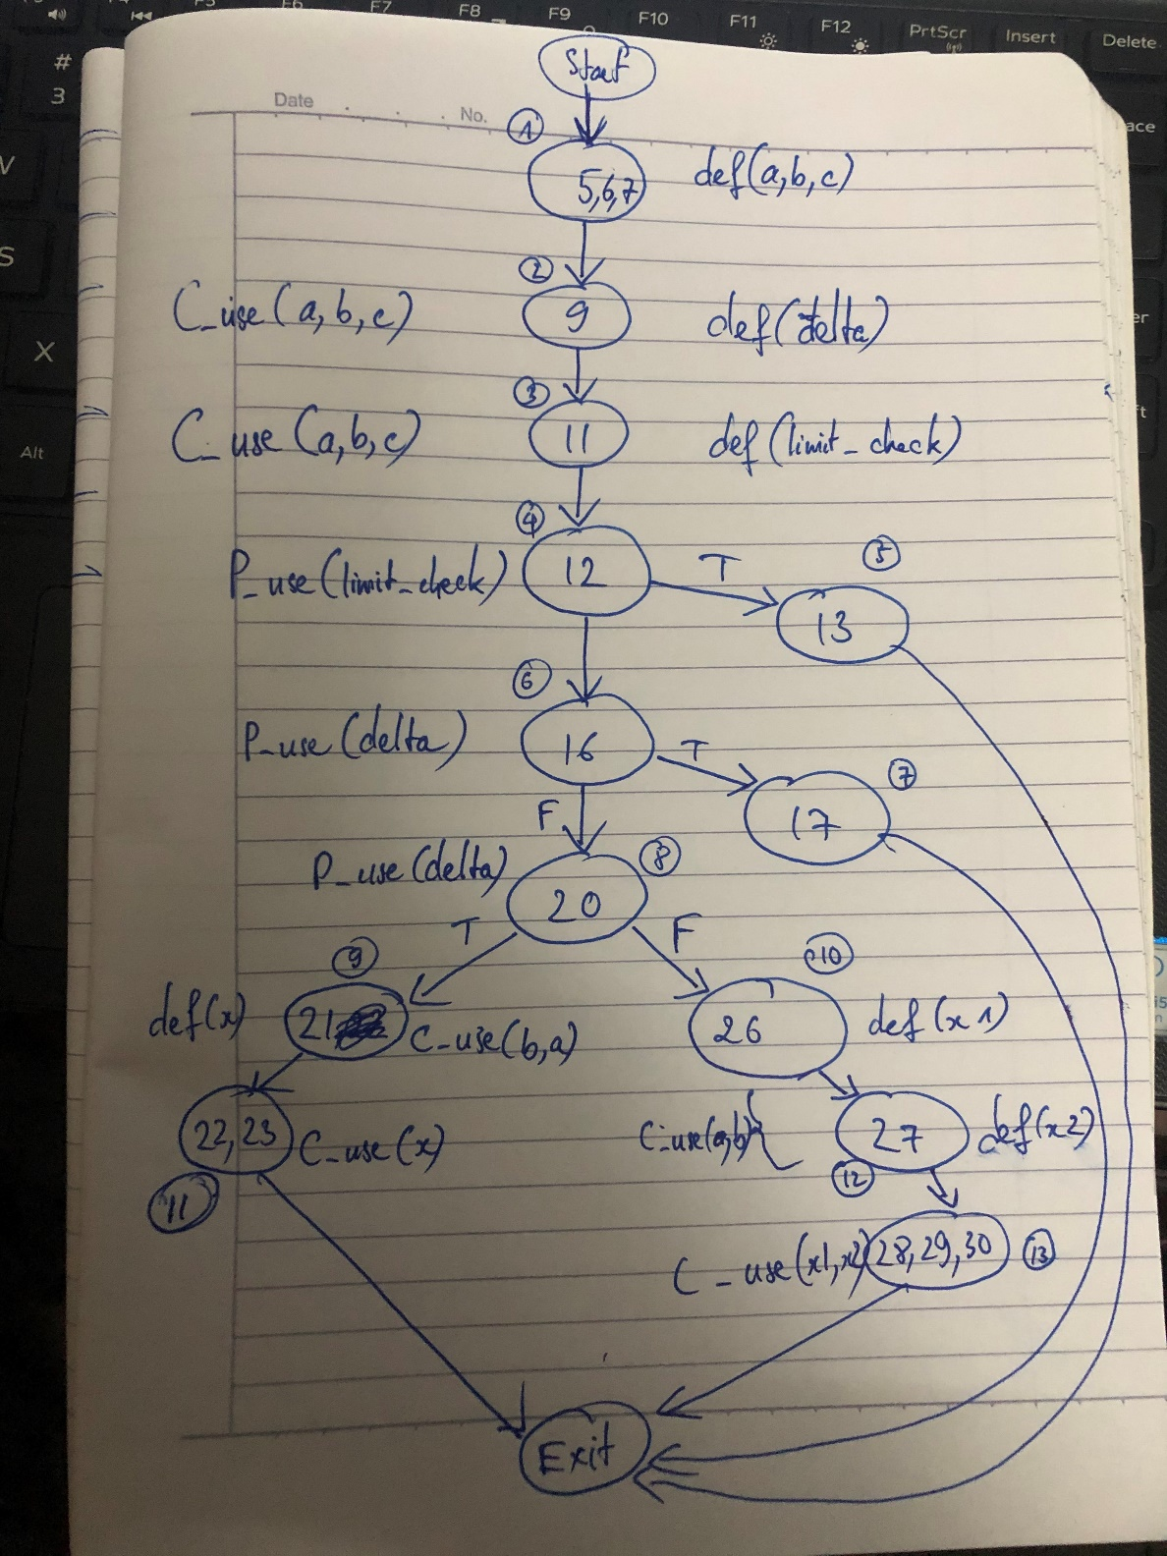

Test input:

|  |  |  |
| --- | --- | --- |
| **Input** (a,b,c) | **Expected output** | **Actual output** |
| 1001,1,1 | Giá trị đầu vào không hợp lệ | Giá trị đầu vào không hợp lệ |
| 1,2,1 | Nghiệm kép x = -1 | Nghiệm kép x = -1 |
| 8,6,1 | X1= -1/4; x2=-1/2 | X1= -1/4; x2=-1/2 |